Формы, периодичность и порядок текущего контроля успеваемости и промежуточной аттестации обучающихся (воспитанников)

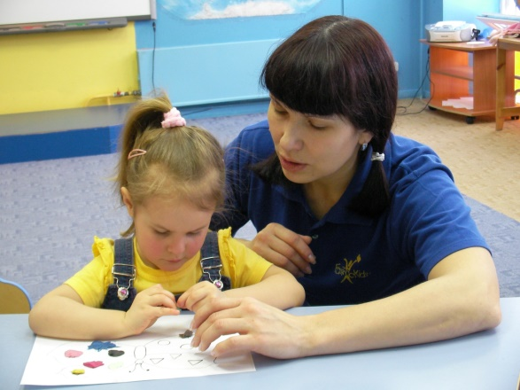  Согласно Приказа Министерства образования и науки Российской Федерации от 17 октября 2013 г. № 1155 результаты освоения Программы представлены в виде целевых ориентиров дошкольного образования, которые представляют собой социально-нормативные возрастные характеристики возможных достижений ребёнка на этапе завершения уровня дошкольного образования. Целевые ориентиры не подлежат непосредственной оценке, в том числе в виде педагогической диагностики (мониторинга), и не являются основанием для их формального сравнения с реальными достижениями детей. Они не являются основой объективной оценки соответствия установленным требованиям образовательной деятельности и подготовки детей. Освоение Программы не сопровождается проведением промежуточных аттестаций и итоговой аттестации воспитанников.

Организация диагностики детского развития

      В процессе диагностики исследуются физические, интеллектуальные и личностные качества ребенка путем наблюдений за ребенком, бесед, тестирования.   
   Содержание диагностики связано с основной образовательной программой дошкольного образования ДОУ, включает два компонента: диагностику образовательного процесса (диагностика освоения образовательных областей программы) и диагностика детского развития. Диагностика образовательного процесса осуществляется через отслеживание результатов освоения образовательной программы, а диагностика детского развития проводится на основе оценки развития качеств ребенка.  
   В соответствии с ФГОС ДО планируемые итоговые результаты (в конце подготовительной к школе группы) освоения детьми основной образовательной программы дошкольного образования основаны на целевых ориентирах (социально-нормативные возрастные характеристики возможных достижений ребенка на этапе завершения уровня дошкольного образования) и описывают качества ребенка, которые он может приобрести в результате освоения Программы.   
   Периодичность диагностики в дошкольном учреждении - два раза в год (промежуточная диагностика во всех возрастных группах - в начале года с 19 по 30 сентября (в первой младшей группе - с 1 до 15 октября) и в конце учебного года с 17 по 30 апреля, итоговая диагностика в подготовительной к школе группе - в конце учебного года с 15 по 30 апреля). Используемые методы (наблюдение, анализ продуктов детской деятельности, тестовый метод) не приводят к переутомлению воспитанников и не нарушают ход образовательного процесса. Применение данных методов позволяет получить необходимый объем информации в оптимальные сроки.   
   Результаты педагогической диагностики используются исключительно для решения следующих образовательных задач:   
1) индивидуализации образования (в том числе поддержки ребенка, построения его образовательной траектории или профессиональной коррекции особенностей его развития);   
2) оптимизации работы с группой детей.